你可以前往作者的淘宝店进行软件的自助余额充值
淘宝搜索:摆烂Jo的小店
或者扫描下面的二维码进入店铺
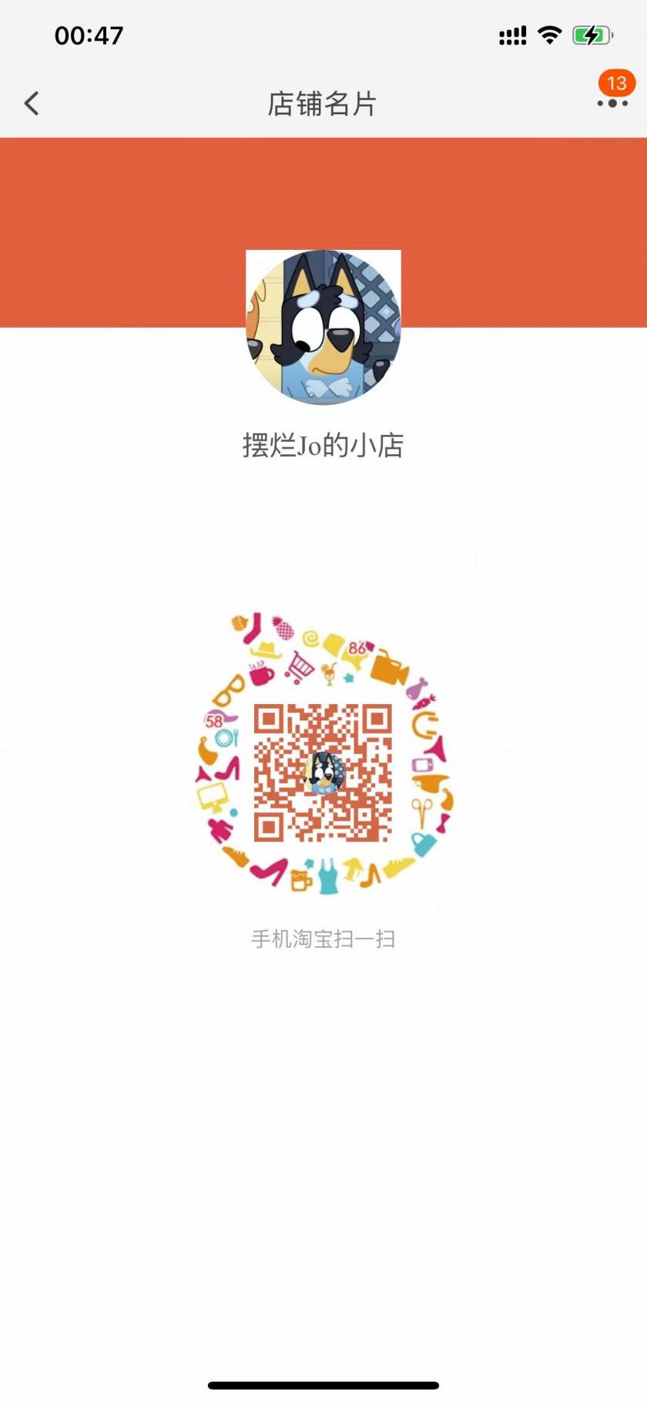
点击商品’(dy_lottery_info)抖音福袋助手充值’->立即购买
单商品价格0.1元，当你购买数量为10的商品时，即为充值1元，以此类推

点击聊天界面的’去查看’->复制兑换码->前往官网
https://bailanjo.cn/user
->在’使用兑换码’左边的输入框输入上面得到的兑换码，然后点击’使用兑换码’’按钮即可完成软件的自助余额充值:)
*如果你在使用兑换码之前就已经在user界面了，请先刷新网页！

